雷雕機使用 計畫書
物件名稱： SRB底座O
物件版本：V1.0
日期：2024.10.1

動機與目的
(請簡要敘述說明您為何要切割或雕刻此物件，至少200字。若是該物件曾經切割或雕刻過，也請說明本次版本與先前版本的差異)
在今年五月我們團隊參加臺灣三星主辦的 Solve for tomorrow (SFT) 競賽，歷經數月我們成功的進入全國前八名，因此需要將產品「救世回收桶(SRB)」打造出來。我們的理念包含SDGs 11永續城鄉、14 永續海洋與保護、15 陸域生態，並且能夠減輕回收人員的工作負擔，在取得垃圾桶狀態後更合理的安排清運行程，提高工作效率。本次切割的物件為作品的底層支撐結構，用於加高中層與上層，且內部能夠進行配重使結構更加穩定。
由於空間有限，更多計畫內容可在團隊IG查看：https://www.instagram.com/resourse_savior_stf2024/

企劃構想
(請說明您的物件能運用在生活/專案中的哪些情境，至少200字。)
由四片110mm*300mm的長方形與一片200mm*200mm的正方形組成，目前並未有卡榫或其它連接機關可能採用螺絲或黏著劑固定。是一個過渡的方案。基座雖然沒什麼複雜的結構，卻擔當起了穩定與配重的責任。為了能夠抵擋與減輕SRB運作時所有伺服馬達產生的震動與重心改變，本團隊測試了多次的結構與配重擺放方式測試，而目前尺寸為最佳的大小，而團隊下一步是將本次雷切的構件與3D列印結合，將設計卡榫等其它構造，讓底層、中層與上層能夠緊密結合，減小空隙對於震動的影響

物件圖
(請將擷取物件圖檔的關鍵畫面)
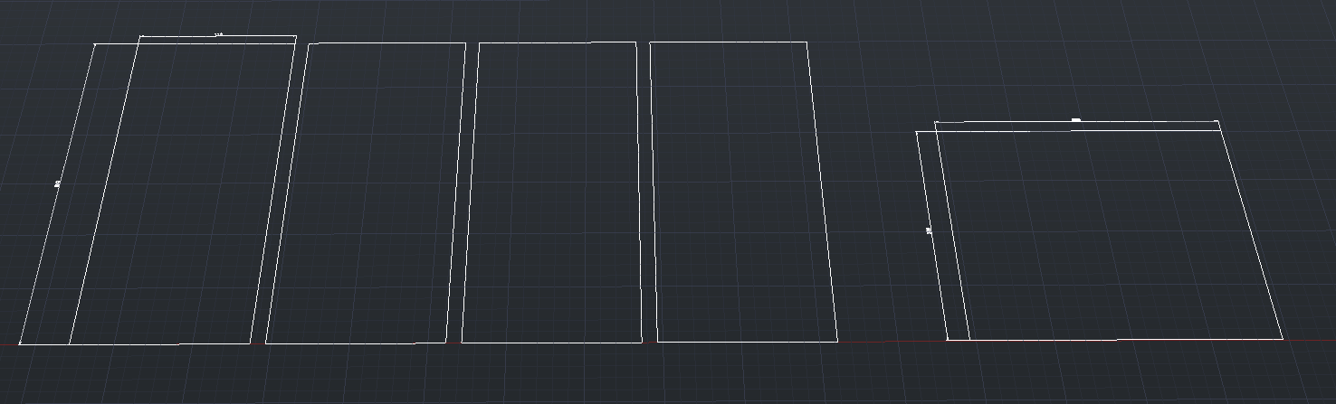
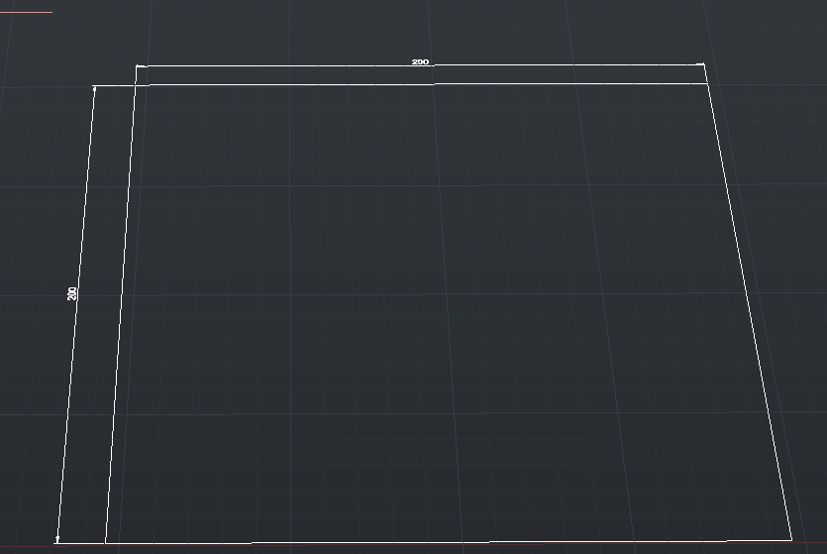
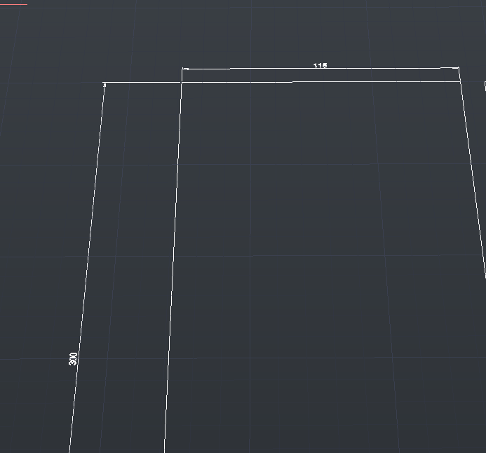

物件應用成效：符合預期 不符合預期，原因為:

成品圖
(至少4張)
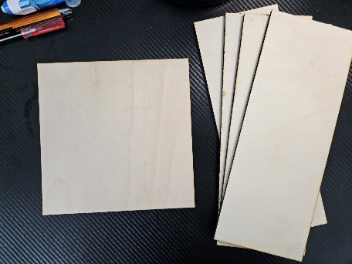 | 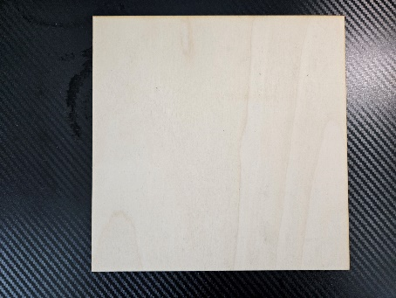
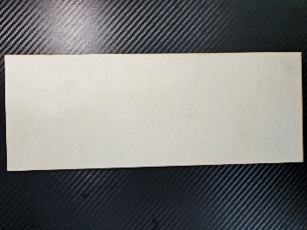 | 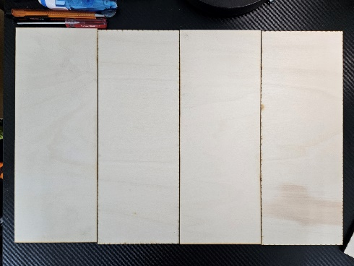

實際應用與說明
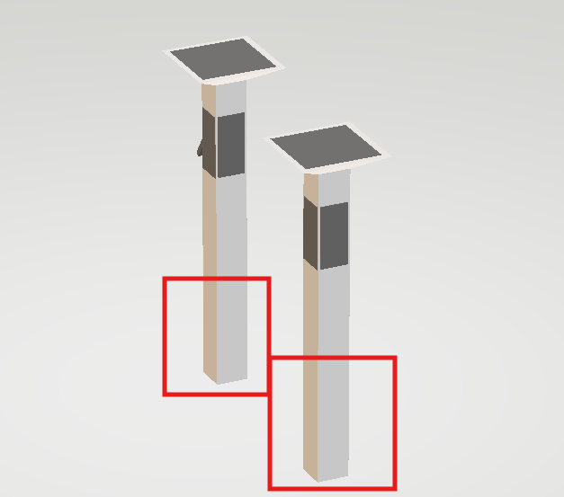
請簡要說明物件的實際應用狀況，申請人可以視情況來放入圖片說明
本次切割目的用於檢測配重與尺寸，並未規劃螺絲鎖孔
與卡榫等接合處，因此預計使用L型鐵加螺絲作為
固定。附圖紅色方框為本次切割物(SRB底座O)實際應用
位置。
